Colegio San Viator

Valladolid
Matemáticas

Nivel 3 - Compensatoria Primaria
Actividades y ejercicios

1 - Completa como el ejemplo:

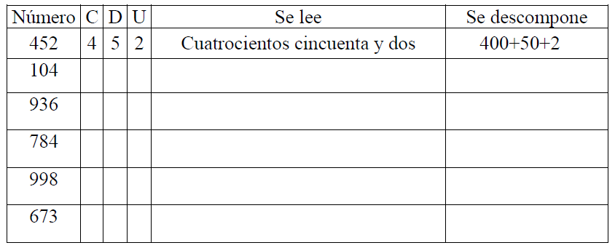

2- Escribe los números formados por los siguientes ordenes de unidades:

3centenas, 7 decenas, 6 unidades: ......................................
2 centenas, 4 decenas, 7 unidades: .....................................
1 centena, 9 decenas, 5 unidades: ......................................
6 centenas, 2 decenas, 4 unidades: .....................................
7 centenas, 3 decenas, 5 unidades: .....................................

3 - Descompón los números siguiendo el ejemplo:

328 = 300 + 20 + 8 = 3 C + 2 D + 8 U
761 = ..............................................................................
817 = ..............................................................................
692 = ..............................................................................

4 - Escribe como se leen los siguientes números:

136: .............................................................................................
457: .............................................................................................
690: ............................................................................................
228: ............................................................................................

5 - Escribe en cifras las siguientes cantidades:

Cuatrocientos sesenta y ocho: .........................................
Quinientos noventa y seis: ..............................................
Novecientos cincuenta y seis: .........................................
Doscientos sesenta: ........................................................
Setecientos cinco: ..........................................................

6- Escribe el valor en unidades de la cifra 4 en los siguientes números:

431: ...........................................................
394: ...........................................................
804: ...........................................................

7- Descompón los siguientes números según el valor de sus cifras:

257: ............................................................................................
479: ............................................................................................
862: ............................................................................................

8- Ordena los siguientes números de mayor a menor poniendo el signo (>):

725, 732, 793, 701, 775, 769, 780
..........................................................

9- Escribe los números ordinales en cifra y en letra:

2 27
35 16
13 29

10- Escribe los números pares del 2 al 50

.....................................................................................................
.....................................................................................................
.....................................................................................................

11- Escribe los números impares del 1 al 49

.....................................................................................................
.....................................................................................................
.....................................................................................................

12- ¿Cuál es el mayor numero de tres cifras? ........................
¿Y el menor? ............................

13 - Completa la tabla:
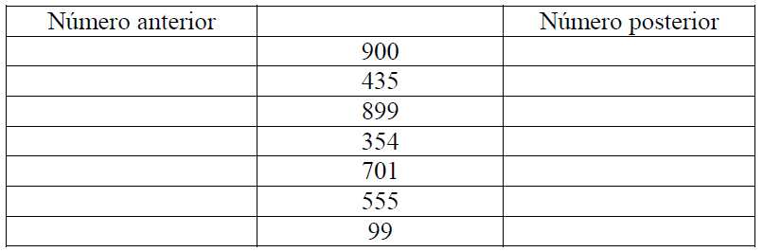

14 – Rodea los números en que la cifra 5 valga 50 unidades:

567 854 345 654 975 359 853 541

15 - Completa:

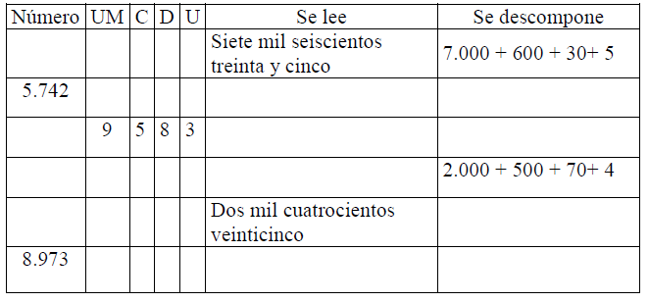

16 - Escribe los números formados por los siguientes ordenes de unidades:

6 UM, 5 C, 9 D, 5 U = ..................................
4 UM, 7 C, 8 D, 2 U = ..................................
8 UM, 6 C, 7 D, 3 U = ..................................
7 UM, 4 C, 5 D, 1 U = ..................................

17 - Descompón los números siguiendo el ejemplo:

4.758 = 4 UM, 7 C, 5 D, 8 U = 4.000 + 700 + 50 + 8
3.625 = ....................................................................................
7.980 =...................................................................................
5.367 = ....................................................................................

18 - Escribe como se leen los siguientes números:

7.525 =.......................................................................................
3.836 = …………………………………………………………………
7.789 =………………………………………………………………….
4.967 = …………………………………………………………………

19 - Escribe en cifras las siguientes cantidades:

Nueve mil trescientos sesenta y tres: ...........................
Tres mil quinientos setenta y dos: ................................
Dos mil doscientos dos: ...............................................
Cinco mil veintiocho: ...................................................

20 - Escribe el valor en unidades de las cifras de este número: 8.967

8 = .......................... unidades
9 = .......................... unidades
6 = .......................... unidades
7 = .......................... unidades

21 – Escribe como se leen los siguientes números:
3.151=...............................................................................
5.453 =.............................................................................
8.310 =.............................................................................
6.208 =...............................................................................

22 - Completa el cuadro:
Número anterior número posterior

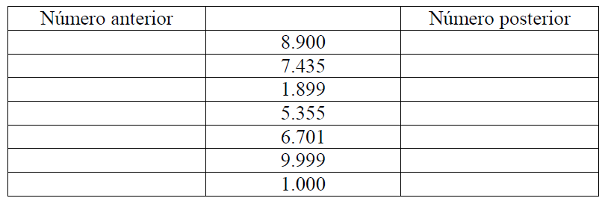

23 -. ¿Cómo se leen los siguientes números?

23.536 = .......................................................
53.786 = .......................................................
90.650 = .......................................................
75.890 = .......................................................
89.675 = .......................................................

24 - Coloca los sumandos en columna y realiza las sumas:

3.459 + 253 =
1.564 + 8.223=
353 + 29 + 13 =
851 + 1.012 =

25 - Escribe los sumandos que faltan y halla el resultado:

254 + ................... = 325 + 254 = ....................
123 + 600 = 600 + .......... = ..............................
12 + ................ = 721 + .......... = ...............
.......... + 35 = .......... + 1200 = ................

26 - Halla el resultado de las siguientes sumas. Realiza primero las operaciones que están entre paréntesis:

(27 + 39) + 112 = ............. + .............. = ...............................
127 + (12 + 93) = ............. + .............. = ..............................
45 + (200 + 120) = .......... + .............. = .................................
27 + (39 + 112) = ........... + .............. = .............................

27 - Completa con los sumandos que correspondan para aplicar la propiedad conmutativa:

12 +39 = ............. + ................
1.518 + 2.356 = ............ + 1.518
3.700 + ............ = 2.500 + ..............
......... + ........... = 319 + 657

28 - Completa los términos que faltan:
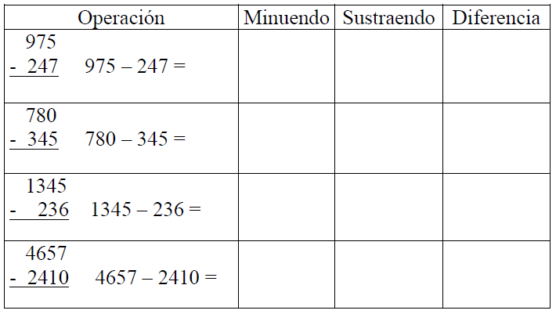

29 - Completa la tabla averiguando el termino que falta:

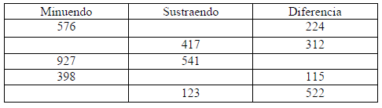
30 - Completa estas operaciones para que sean correctas:

31 - Halla la diferencia entre el menor número posible de tres cifras y el mayor número posible de dos cifras:

................. - ............. = .................

32 - Realiza las siguientes restas:

33 - Escribe las restas siguientes con otros números para que salga la misma diferencia:

34 - Calcula el resultado de estas operaciones. Resuelve primero las operaciones que están entre paréntesis:

2 8 3 – (5 8 + 1 2 6) = ............ - ................ = ................
(6 4 5 + 1 7 9) – 3 9 6 = ................... - ................ = .................
(1 4 2 – 6 5) + (2 5 7 – 1 9 7) = ............ + ............. = ...............

35 - Comprueba que las mismas operaciones con los mismos números pueden dar resultados distintos al cambiar la posición de los paréntesis:

(4 9 – 2 3) + 1 7 = ..................+ ............ = ................
4 9 – (2 3 + 1 7) = ................. - ............... = .................
(7 4 5 – 2 9 7) + 3 2 5 = ..................+ ................ = ..................
7 4 5 – (2 9 7 + 3 2 5) = .................... - .................... = ................

36 - Completa:

4 + ....... + 5 = 10 1 + 3 + ........ = 10
...... + 7 + 8 = 20 4 + ....... + 3 = 20
9 + 2 + ........ = 30 ....... + 5 + 5 = 30

37 - Realiza estas operaciones:
(94 – 27) + 40 = .................. 94 – (27 + 40) = .................
(273 + 125) – 69 = ............... 273 + (125 – 69) = ..............
(1.700 – 250) + 278 =............... 1.700 – (250 + 278) = ..........

38 - Calcula el minuendo, sumando el sustraendo y la diferencia:

M - S = D D + S = M
………. - 97 = 18 ……….+ 97 = ………
………. - 325 = 184 184 + ……. = ……….
………..- 741 = 2.519 ………. + …….. = ……….

39 - Escribe estas sumas en forma de multiplicación:

2 + 2 + 2 + 2 + 2 = .............................
5 + 5 + 5 + 5 = .......................................
6 + 6 + 6 + 6 + 6 + 6 + 6 = ............................
9 + 9 + 9 + 9 + 9 + 9 + 9 + 9 = .........................
4 + 4 + 4 = .................................

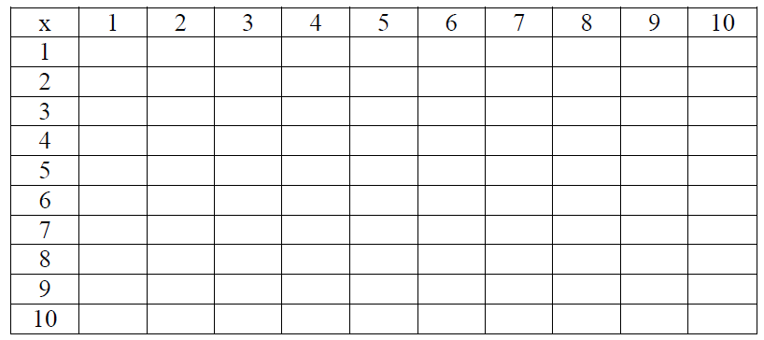
40 - Completa la tabla de multiplicar:

41 - Realiza las siguientes multiplicaciones:

42 - Resuelve estas multiplicaciones de dos formas distintas utilizando paréntesis:

3 x 5 x 8 = 3 x 5 x 8 9 x 4 x 6 = 9 x 4 x 6

43 - Averigua que factor falta en cada igualdad:

4 x 3 x ........ = 24 9 x 5 x ........ = 450
5 x 2 x ........ = 40 3 x 5 x ........ = 30
........ x 9 x 5 = 90 7 x ....... x 2 = 84

44 - Realiza las siguientes multiplicaciones:

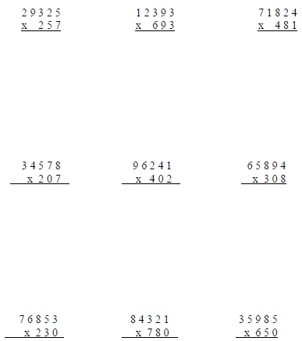

45 - Haz una división y pon el nombre de sus términos:

46 - Indica que significan cada uno de los términos de la división:

El dividendo es……………………………………………………………
El divisor indica……………………………………………………………
El cociente indica………………………………………………………….
El resto es………………………………………………………………….

47 - Completa el cuadro:

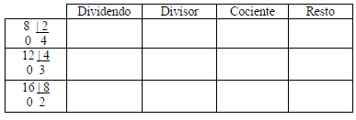

48 - Contesta a las siguientes preguntas:

.Que numero multiplicado por 7 es igual a 49? .............
.Que numero multiplicado por 5 es igual a 35? ..............
.Que numero multiplicado por 4 es igual a 28? ..............
.Que numero multiplicado por 9 es igual a 36? ..............
.Que numero multiplicado por 3 es igual a 24? ..............
49 - Realiza mentalmente las siguientes divisiones, pon el resultado y rodea las divisiones exactas:

27 : 3 = 49 : 9 = 28 : 7 = 32 : 5 =
63 : 9 = 57 : 8 = 43 : 5 = 81 : 9 =

50 - Completa la siguiente tabla:

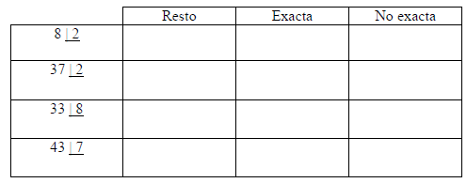

51 - Completa el cuadro con la prueba de la división:

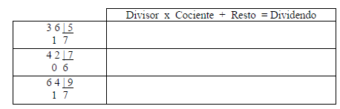

52 - Halla los dividendos de estas divisiones:

53 - Halla la mitad de:

36 →............ 98 → .......….112 → .......... 428 → ............
552 → ......... 940 →......... 1040 ............. 3826 → ...........

54 - Halla el tercio de:

27 →........ 30 → .......... 36 → ........... 45 → ..........
75 → ........ 60 →.......... 150 → ......... 744→.........

55 - Halla el cuarto de:

48 → .......... 80→........ 100 → ......... 400 → ..........
108 →........ 140 → ...... 260 → ......... 900 → .........

56 - Realiza las siguientes operaciones. No olvides que hay que resolver siempre primero las que están entre paréntesis:

(22 + 34): 7 = ...... : 7 = ..... 235 : (30 – 25) = ....... :....=…….
(124 – 88) : 6 = ..... : .. = ...... 455 : (2 + 3) = ....... : ..... = ......
(89 x 4) : 2 = ...... : ... = ........ 712 : (4 x 2) = ....... : .... = ........

57 - Haz las siguientes divisiones:

58 - Haz las siguientes divisiones:

59 - Halla los divisores perdidos:

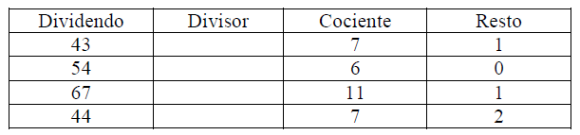
60 - Completa el siguiente cuadro con los números 0, 1, 4, 7 y 8, sumando las filas y las columnas para que siempre de 14:

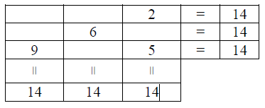

61 – Hemos preguntado a las mamas cuales eran sus flores favoritas y con los datos hemos elaborado el siguiente grafico de barras:

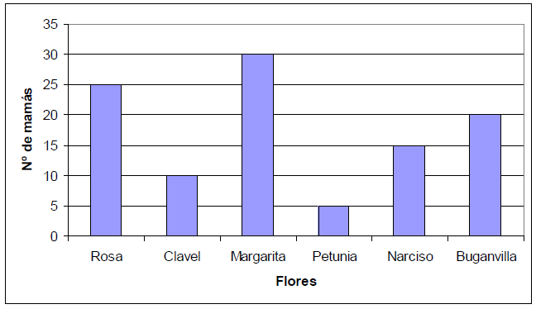

Fíjate en el gráfico y contesta a las siguientes preguntas:
- ¿A cuántas mamás hemos preguntado?.......................................

- ¿Cuál es su flor favorita?..............................................................

- ¿Qué flor es la que menos les gusta?..........................................

- Pon las flores ordenadas de menos a mayor favoritismo…………
…………………………………………………………………………….

62 – En el Instituto Meteorológico de Zaragoza se han registrado los siguientes datos sobre la cantidad de litros de agua caídos en una semana:

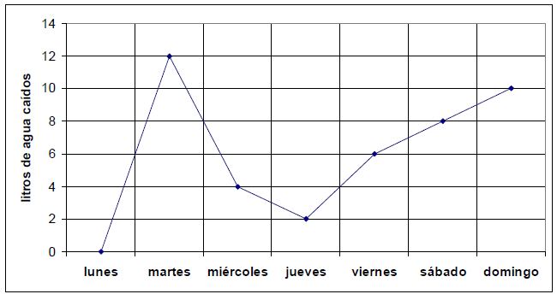

Contesta a las siguientes preguntas:
¿Qué día llovió más?...........................................................
¿Qué día no llovió? ………………………………….
¿Cuántos litros cayeron el día más lluvioso?...........................................
¿Cuántos litros de agua cayeron en total durante toda la semana?..............................................................................
Pon los nombres de los días ordenados de menos lluvioso a más lluvioso…………………………………………….

63 - Escribe en dos columnas y en orden los meses del año y a
continuación, pon los días que tiene cada mes:

1º ….......................=…....... días 7º ….......................... = …....... días
2º ….......................= …...... días 8º ….......................... = …....... días
3º …...................... = …..... días 9º ….......................... = …....... días
4º …...................... = …..... días 10º ….......................... = …....... días
5º …...................... = …..... días 11º ….......................... = …....... días
6º ….......................= …..... días 12º ….......................... = …....... días

64 - ¿Cuántos días hay en 3 años no bisiestos?......................... días

65 - ¿Cuántos días tiene un año bisiesto? …............. días

¿Cuántos días hay en 6 años bisiestos?.................. días

66 - Faltan 3 semanas para el cumpleaños de Nacho. ¿Cuántos días son 3 semanas? ….............días.

67 - La fiesta del colegio de Raquel será dentro de 4 días. ¿Cuántas horas faltan para la fiesta? …................. horas.

68 - Completa este cuadro con los minutos necesarios para que las sumas horizontal y vertical sean siempre 1 hora:

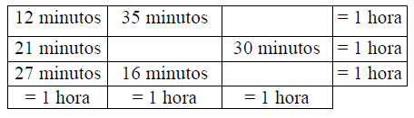

69 - Pon en los relojes la hora que te indican:

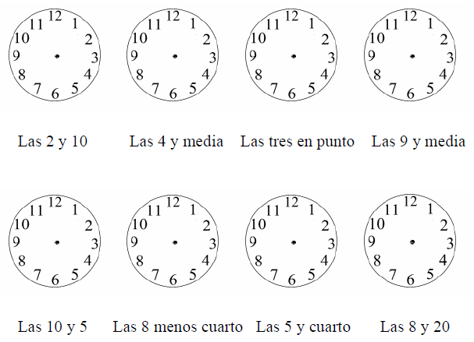

70 - Completa:
9 semanas = …........ días 6 semanas = …........ días
4 semanas = …........ días 7 semanas = …........ días

71 - Completa estas igualdades:
105 cent. = …. € y …... cent. 198 cent. = …...€ y ….......... cent.
172 cent. = .… € y …... cent. 235 cent. = …..€ y ………. Cent.
215 cent. = …. € y ….. cent. 320 cent. = …..€ y ………. Cent.

72 - Completa:
5 metros = .......... decimetros 8 metros = ............. decímetros
67 metros = .......... decímetros 13 metros = ............ decímetros
....... metros = 70 decímetros ......... metros = 100 decímetros
....... metros = 230 decímetros .......... metros = 180 decímetros

73 - Completa:

6 metros = ............ centímetros 9 metros = ............. centímetros
90 metros = .............. centímetros 83 metros = ............. centímetros
...... metros = 300 centímetros ........ metros = 2500 cm
...... metros = 4600 centímetros ........ metros = 3800 centímetros

74 - Completa:

1 kilometro = ............. metros 1 km = ................decímetros
3 kilómetros = ........... metros 5000 metros = ......... kilómetros
25 kilómetros = ............. metros 80 km. = .............. centímetros
......... metros = 8 kilómetros 3 km = ................... milímetros

75 - Relaciona las siguientes medidas con la longitud más adecuada:

La distancia entre Madrid y Barcelona metros
La longitud de una goma de borrar centímetros
La altura de tu mesa kilómetros
Las medidas de un campo de baloncesto decímetros

76 - La unidad principal de capacidad es el ................... Otras medidas son el ....................... litro, el ..................... de litro y el .............................

77 - Completa las siguientes frases:

Con 1 litro de agua puedo llenar .......... recipientes de medio litro.
Con 1 litro de agua puedo llenar 4 recipientes de ...........................
Con 6 tazas de medio litro puedo llenar .......... botellas de 1 litro.
Con 8 vasos de cuarto de litro puedo llenar ............ botellas de 1 litro.

78 - Si un kilolitro (kl.) es igual a 1.000 litros, completa las siguientes igualdades:

6 kl. = .................... litros 9 kl. = .................... litros
3 kl. = .................... litros 7 kl. = .................... litros
.............. litros = 10 kl. ................ litros = 15 kl.

79 - Completa estas igualdades:
1 kg. = ....................g. = ........................dg. = …………………cg.
18 kg. = …………… g. = ……………… dg. = ………………...cg.
32 kg. = …………… g. = ……………… dg. = ………………... cg.
100 kg. = …………… g. = ……………… dg. = ………………... cg.

80 - Clasifica estas rectas en paralelas o secantes:

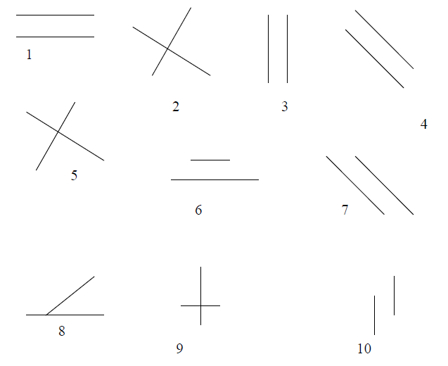

Paralelas: ___________________________________________
Secantes: ____________________________________________

81 -Escribe agudo, llano, obtuso al lado de cada figura.

